Corregimiento Villacarmelo

Tabla de Contenido

1 Caracterización socioeconómica del corregimiento Villacarmelo 3
1.1 Composición, ubicación y aspectos demográficos 3
1.2 Aspectos sociales 3
1.2.1 Salud 3
1.2.2 Educación 3
1.2.3 Seguridad y justicia 4
1.2.4 Inversión 4
2 Identificación de problemas 4
2.1 Vivienda y medio ambiente 4
2.1.1 Deterioro del medio ambiente. 4
2.2 Salud y bienestar social 5
2.2.1 Poco acceso a los servicios de salud con calidad. 5
2.3 Generación de ingresos y empleo 5
2.3.1 Baja inclusión y participación comunitaria en proyectos productivos y económicos. 5
2.3.2 Débil fomento e infraestructura física de turismo. 5
2.4 Educación 6
2.4.1 Baja calidad educativa. 6
2.5 Otros problemas identificados 7
3 Objetivos y plan de acción 2008 – 2011 8
3.1 Vivienda y medio ambiente 8
3.2 Salud y bienestar social 9
3.3 Generación de ingresos y empleo 9
3.4 Educación 11
4 Formulación de ideas de proyecto 12
5 Anexos 17

Caracterización socioeconómica del corregimiento Villacarmelo

Composición, ubicación y aspectos demográficos

El Corregimiento de Villacarmelo se encuentra ubicado al suroccidente del Municipio de Santiago de Cali, sobre la cordillera occidental, a 12 kilómetros de Siloé. El corregimiento está circundado por el río Meléndez y está compuesto por las veredas Villacarmelo, La Candelaria, Dosquebradas, El Carmen, El Minuto, Los Mangos y La Fonda

A 2005, el corregimiento tenía una extensión de 3.308 hectáreas, representa el 7,6% del total de hectáreas de los corregimientos.

Cuenta con 139 predios construidos, constituyendo el 1,9% del total de predios de los corregimientos. Con respecto a los lotes, el corregimiento tiene 226 lotes, es decir, el 2,3% del total de lotes en todos los corregimientos, con un avalúo de 810 millones de pesos.

Villacarmelo está conformada por 407 viviendas, el 3,9% del total de viviendas de los corregimientos. Así, el número de viviendas por hectárea es 0,1 cifra inferior a la densidad de viviendas para el total de corregimientos que es de 0,2 por hectárea.

En cuanto a población, a 2005, en este corregimiento habitaba el 2,6% de la población total de los corregimientos, es decir 1.272 habitantes. El número de habitantes por hectárea –densidad bruta- es de 0,4, cifra inferior al promedio para los corregimientos que es de 1,1.

Aspectos sociales

Salud
El corregimiento, no cuenta con hospitales ni clínicas, pero tiene un puesto de salud de los veinte que existen a lo largo de los corregimientos.

Educación
En el año 2005, el corregimiento de Villacarmerlo contaba con dos establecimientos educativos para cada nivel educativo (preescolar, primaria y bachillerato). La oferta educativa representa el 4,01 del total de la oferta en los corregimientos.

Respecto a preescolar, donde se tienen dos de los 57 establecimientos a lo largo de los corregimientos, se albergan 23 niños matriculados, lo cual representa el 1,9% de todos los niños en edad preescolar matriculados en los corregimientos.

En primaria, se cuenta con dos establecimientos que tiene matriculados a 164 niños, el 2,5% de todos los niños en edad primaria matriculados en los 60 establecimientos destinados a la educación primaria para la zona rural de Cali.

Por último, para la educación secundaria Villacarmelo tiene matriculados, en dos instituciones educativas, 68 alumnos de los 5.749 que hay a lo largo de los corregimientos, es decir el 1,2% del total de los corregimientos.

Seguridad y justicia
Con respecto a la seguridad, en todos los corregimientos existen nueve estaciones de policía, sin embargo, este corregimiento no cuenta con estación.

Inversión
En lo concerniente a la inversión, el Corregimiento de Villacarmelo tuvo un presupuesto de 177 millones de pesos en el 2005 lo que representa el 1,8% del total de la inversión destinada a los corregimientos en ese año. De esta inversión presupuestada sólo se ejecutaron 172 millones de pesos.

Identificación de problemas

A partir de la información anterior y la discusión llevada a cabo por los miembros del corregimiento Villacarmelo, se consideran como prioritarios los problemas que se muestran a continuación y que han sido descritos por los miembros del corregimiento.

Vivienda y medio ambiente

Deterioro del medio ambiente.
En el corregimiento de Villacarmelo, la entidad encargada del manejo y conservación del medio ambiente no cumple a cabalidad con su función, lo que explica el hecho de que no hay un plan de mitigación de riesgos, que se presenten deficiencias en el plan de manejo y ordenamiento de las cuencas hidrográficas y que no se aplique de la forma correcta la norma sobre el uso del suelo. Igualmente, la ausencia de programas de educación y conservación ambiental, el desconocimiento sobre la importancia de la preservación del medio ambiente y la poca apropiación ciudadana de la problemática, ha llevado a que la comunidad realice un inadecuado manejo de suelo y ejerza poco control sobre las labores de las entidades competentes.

Esta problemática ambiental ha provocado cambios drásticos en el clima; erosión del suelo, de la cobertura forestal y de la capa vegetal; disminución de los recursos hídricos; todo lo cual ha afectado gradualmente las actividades productivas, la oferta alimentaria para la región y ha generado un aumento gradual de la pobreza en la zona rural del corregimiento.

Salud y bienestar social

Poco acceso a los servicios de salud con calidad.
En el corregimiento se ha presentado un incremento en la morbilidad y una reducción de la calidad de vida de la población. Esta situación es consecuencia de la mala dotación e infraestructura del puesto de salud, de la ineficiencia de los programas de promoción y prevención, de la ausencia de personal calificado y permanente en el puesto de salud, y de la falta de una botica comunitaria. Igualmente, la cobertura del servicio de salud no comprende la población más vulnerable, ya que la encuesta del Sisben se aplicó de forma inadecuada, situación que ha contribuido ampliar la problemática en salud.

Generación de ingresos y empleo

Baja inclusión y participación comunitaria en proyectos productivos y económicos.
En el corregimiento de Villacarmelo, los proyectos productivos planteados son ineficientes, dado el mal manejo de los recursos, la poca continuidad de los proyectos, la falta de control y evaluación sobre los mismos, y la aplicación de un modelo de contratación que excluye gran parte de la comunidad.

De otra forma, la comunidad se encuentra desmotivada a articularse a los proyectos productivos, ya que argumentan que se utilizan estrategias ineficientes para divulgar y convocar a la población, y por lo tanto, se está presentando una concentración de proyectos en pocas familias del corregimiento.

Esta problemática ha provocado pérdida de credibilidad en las instituciones, desorganización y polarización comunitaria e incremento en la pobreza.

Débil fomento e infraestructura física de turismo.
En Villacarmelo existe una concepción errónea sobre la idea del fomento del turismo en el corregimiento y una baja articulación de las entidades encargadas de esta actividad. Esta situación ha generado confusión al interior de la administración municipal en cuanto a las responsabilidades de las entidades encargadas de fomento turístico.

Por otra parte, los programas y planes de promoción turística son deficientes en términos de cantidad y en su aplicación, no hay recursos ni proyectos de inversión para incentivar la actividad turística; igualmente, la región carece de de infraestructura física para atraer turismo (vías, sitios de recreación, etc.), y no cuenta con un inventario de la oferta turística del corregimiento.

Esta situación ha generado pocas oportunidades de desarrollo y reducción en las fuentes de empleo para los pobladores de la región, así como apatía social frente a la problemática.

Educación

Baja calidad educativa.
En Villacarmelo, el modelo educativo no corresponde a la dinámica socioeconómica del corregimiento, es decir, el Proyecto Educativo Institucional -PEI esta descontextualizado de la realidad del corregimiento. Igualmente, en términos de infraestructura, se presenta una mala dotación, ausencia de docentes por falta de nombramiento, no se realiza mantenimiento a la infraestructura actual (pocas baterías sanitarias) y se presenta una carencia de infraestructura tecnológica para la educación.

Esta problemática ha generado un bajo nivel de competitividad laboral, incremento en la deserción escolar, descomposición social y un inadecuado uso del tiempo libre (delincuencia, drogadicción).

Otros problemas identificados

La Tabla 2-1 contiene otras situaciones problemáticas identificadas por los miembros del corregimiento Villacarmelo que no se encuentran priorizadas.

Tabla 2-1. Problemáticas no priorizados
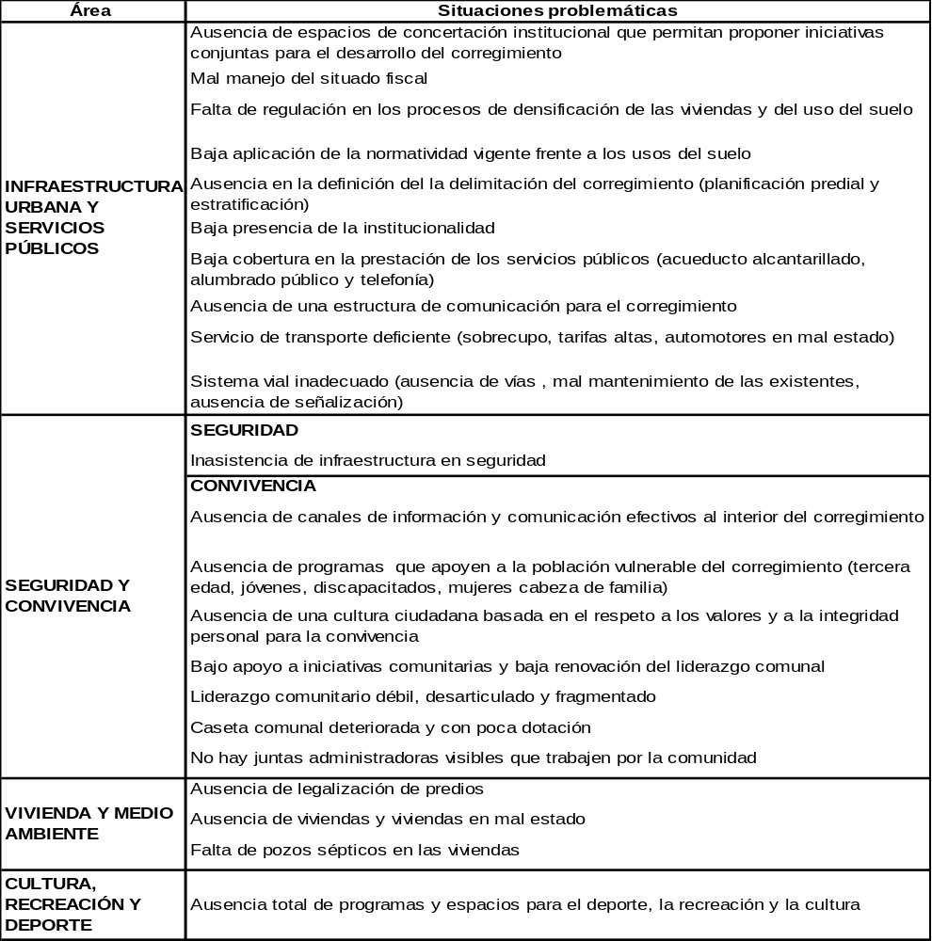

Objetivos y plan de acción 2008 – 2011

Vivienda y medio ambiente

Problema: Deterioro del medio ambiente
Objetivo | Situación deseada | Actividad
Conservación del medio ambiente | - Disminución de los cambios drásticos en el clima  - Recuperación del suelo, de la cobertura forestal y capa vegetal  - Conservación del recurso hídrico  - Fortalecimiento de las actividades productivas  - Fortalecimiento de la oferta alimentaria regional | - Creación e implementación de un plan de mitigación de riesgos  - Implementar un plan de manejo y ordenamiento de cuencas hidrográficas y zonas de reserva  - Implementar mecanismos para control el trabajo de la entidad encargada del manejo y conservación del medio ambiente  - Crear e implementar programas que permitan un manejo adecuado del suelo  - Crear e implementar programas de educación y sensibilización ambiental en la comunidad  - Implementar mecanismos para controlar la aplicación de la norma sobre el uso del suelo

Salud y bienestar social

Problema: Poco acceso a los servicios de salud con calidad
Objetivo | Situación deseada | Actividad
Acceso a los servicios de salud con calidad | - Menor morbilidad en la población  - Mejor calidad de vida de la población | - Gestionar e implementar programas que conlleven a una buena dotación e infraestructura del puesto de salud  - Implementar mecanismos que eviten la insipiencia en los programas de promoción y prevención  - Gestionar la presencia de personal calificado (enfermera permanente)  - Gestionar e implementar mecanismos que conlleven a una buena cobertura de salud a la población más vulnerable  - Adecuada aplicación de la encuesta de Sisben  - Gestionar e implementar mecanismos para que haya una botica comunitaria

Generación de ingresos y empleo

Problema: Baja inclusión y participación comunitaria en proyectos productivos y económicos
Objetivo | Situación deseada |  | Actividad
Mayor inclusión y participación comunitaria en proyectos productivos y económicos | - Credibilidad hacia las instituciones  - Organización y unión comunitaria  - Disminución de la pobreza |  | - Crear proyectos productivos más eficientes  - Implementar mecanismos divulgación de los proyectos productivos  - Crear buenas estrategias de convocatoria y metodologías de inclusión de la población en los proyectos productivos  - Crear e implementar mecanismos que permitan un buen manejo de las inversiones  - Implementar mecanismos que permitan mayor continuidad de los proyectos  - Gestionar y exigir ante las entidades ejecutorias un control y evaluación de los proyectos
Problema: Débil fomento e infraestructura física de turismo
Objetivo |  | Situación deseada |  | Actividad
Mayor fomento e infraestructura física de turismo en el corregimiento |  | - Mayores oportunidades de desarrollo  - Mayores fuentes de empleo  - Unión social |  | - Implementar mecanismos que permitan aclarar la confusión al interior de la administración municipal en las responsabilidades de fomento  - Crear e implementar mecanismos que permitan una concepción clara del fomento de turismo en el corregimiento  - Desarrollar acciones que conlleven a una mayor articulación de las entidades encargadas de fomentar el turismo  - Gestionar la consecución de recursos de inversión en turismo en el corregimiento  - Creación de programas que promocionen el turismo en el corregimiento  - Realizar un inventario de la oferta turística del corregimiento  - Gestionar e implementar mecanismos para la consecución de infraestructura física turística (vías, sitios de recreación)

Educación

Problema: Baja calidad educativa
Objetivo | Situación deseada | Actividad
Mayor calidad educativa en el corregimiento | - Alto nivel de competitividad laboral  - Disminución de la deserción escolar  - Disminución de la descomposición social y mejor aprovechamiento del tiempo libre | - Gestionar e implementar mecanismos para la consecución de infraestructura tecnológica para la educación  - Crear e implementar mecanismos que conlleven al permanente mantenimiento de la infraestructura actual  - Gestionar e implementar mecanismos para la consecución de baterías sanitarias  - Implementar mecanismos que permitan mantener una buena dotación educativa  - Gestionar el nombramiento de docentes  - Implementar mecanismos para que el modelo educativo y el PEI correspondan a las dinámicas socioeconómicas del corregimiento

Formulación de ideas de proyecto

CATEGORÍA: Vivienda y medio ambiente
Objetivo 1 | Conservación del medio ambiente
Idea de proyecto | Conservación y protección del medio ambiente en el corregimiento de Villacarmelo
Meta | - A (fecha) se ha realizado e implementado un plan de mitigación de riesgos para el corregimiento  - A (fecha) se ha fortalecido en un X% el plan de manejo y ordenamiento de cuencas hidrográficas  - A (fecha) se han realizado X programas de educación y sensibilización ambiental  - A (fecha) se han realizado control y vigilancia tanto a autoridades competentes como la comunidad en general  - A (fecha) la autoridad ambiental ha logrado exigir el cumplimiento de sus funciones y de las normas ambientales
Indicador | Resultados del plan de mitigación de riesgos realizado e implementado  Resultados del plan de manejo y ordenamiento de las cuentas hidrográficas  Número de programas de educación y sensibilización ambiental realizados  Resultados del control y vigilancia de las autoridades competentes y la comunidad  Resultados del cumplimiento de las funciones de la autoridad ambiental y de las normas ambientales
Fuente del Indicador | Comité de planificación. Comités ambientales. Juntas Administradoras Locales.
Solicitudes a otros | DAGMA

CATEGORÍA: Salud y bienestar social
Objetivo 1 | Acceso a los servicios de salud con calidad
Idea de proyecto | Acceso a servicios de salud con calidad en el corregimiento de Villacarmelo
Meta | - A (fecha) se ha logrado mejorar en un X% la infraestructura y dotación del puesto de salud  - A (fecha) se ha logrado incrementar en un X% la cobertura y calidad de los programas de prevención y prevención en salud  - A (fecha) se ha realizado una nueva encuesta del SISBEN (mejorar su aplicación y cobertura )  - A (fecha) se ha logrado el nombramiento de X enfermeras permanentes para el corregimiento  - A (fecha) se han creado y dotado X boticas comunitarias en el corregimiento
Indicador | Número de proyectos de mejora en la infraestructura y dotación para el centro de salud realizados  Número de personas con cubertura en salud  Resultados de la nueva encuesta del SISBEN  Número de enfermeras permanentes en el puesto de salud  Número de boticas comunitarias creadas y dotadas
Fuente del Indicador | Secretaría de Salud. Centro de salud de Villacarmelo. Juntas de Acción Local.
Solicitudes a otros | Secretaría de Salud

CATEGORÍA: Generación de ingresos y empleo
Objetivo 1 | Mayor inclusión y participación comunitaria en proyectos productivos y económicos
Idea de proyecto | Inclusión y participación comunitaria en proyectos productivos y económicos en el corregimiento de Villacarmelo
Meta | - A (fecha) se han generado X estrategias de convocatoria y nuevas metodologías para la inclusión comunitaria en proyectos productivos  - A (fecha) se ha realizado evaluación y seguimiento a las entidades competentes sobre la selección de familias beneficiarias de proyectos productivos, manejo de las inversiones y continuidad de los mismos.  - A (fecha) se han desarrollado X programas de información, motivación, organización y articulación ciudadana alrededor de los proyectos productivos  - A (fecha) se han incrementado en un X% los recursos disponibles para la inversión en proyectos productivos  - A (fecha) se ha aplicado un modelo de contratación diferente en los proyectos productivos donde se posibilite la articulación comunitaria
Indicador | Número de estrategias de convocatoria empleadas  Resultados de las evaluaciones de seguimiento realizadas a los proyectos productivos  Número de programas informativos sobre los proyectos productivos realizados  Cantidad de recursos (pesos) obtenidos para el desarrollo de proyectos productivos  Resultados del nuevo modelo de contratación
Fuente del Indicador | Comité de planificación. Juntas de Acción Local.
Solicitudes a otros | UMATA. Fomento económico y competitividad.

CATEGORÍA: Generación de ingresos y empleo
Objetivo 1 | Mayor fomento e infraestructura física de turismo en el corregimiento
Idea de proyecto | Fomento del turismo en el corregimiento de Villacarmelo
Meta | - A (fecha) se ha realizado un inventario sobre la oferta turística del corregimiento  - A (fecha) se ha logrado articular el trabajo de las dependencias competentes de la Administración Municipal para fomentar el turismo en el corregimiento  - A (fecha) se ha realizado X acciones de seguimiento y control sobre la aplicación del Plan de Ordenamiento Territorial  - A (fecha) se ha implementado X estrategias de gestión de recursos que apoyen el turismo en el corregimiento  - A (fecha) se incrementado en un X% el número de proyectos y programas que promocione el turismo en el corregimiento  - A (fecha) se ha mejorado en un X% la infraestructura física para fomentar el turismo en el corregimiento (vías, sitios de recreación)
Indicador | Resultados del inventario de oferta turística del corregimiento  Número de dependencias de la Administración Municipal articuladas para fomentar el turismo en la región  Número de controles realizados sobre la aplicación del Plan de Ordenamiento Territorial  Recursos obtenidos para fomentar el turismo  Número de proyectos y programas de promoción del turismo ejecutados  Cantidad de nueva infraestructura física construida y mejorada para el fomento del turismo
Fuente del Indicador | UMATA. Secretaría de cultura y Turismo. Comité de planificación. Juntas de Acción Local.
Solicitudes a otros | UMATA. Secretaría de cultura y Turismo.

CATEGORÍA: Educación
Objetivo 1 | Mayor calidad educativa en el corregimiento
Idea de proyecto | Mejoramiento de la calidad educativa en el corregimiento de Villacarmelo
Meta | - A (fecha) se ha construido y dotación un centro tecnológico para la educación en el corregimiento  - A (fecha) se ha modificado el Proyecto Educativo Institucional acorde a las dinámicas del corregimiento (con participación ciudadana)  - A (fecha) se ha realizado mantenimiento y adecuación de la infraestructura educativa actual (baterías sanitarias y posos sépticos)  - A (fecha) se ha incrementado en un X% el número de programas de dotación educativa  - A (fecha) se han nombrado X% docentes en el corregimiento
Indicador | Centro tecnológico educativo construido  Modificaciones realizadas al PEI  Número de obras de adecuación y mantenimiento realizadas en las instalaciones educativas  Número de programas de dotación educativa realizados  Número de docentes nombrados
Fuente del Indicador | Comité de planificación. Juntas de Acción Local. Centros educativos.
Solicitudes a otros | Secretaría de Educación.

Anexos

Diagrama 1. Árbol de problemas del eje de Vivienda y Medio Ambiente.

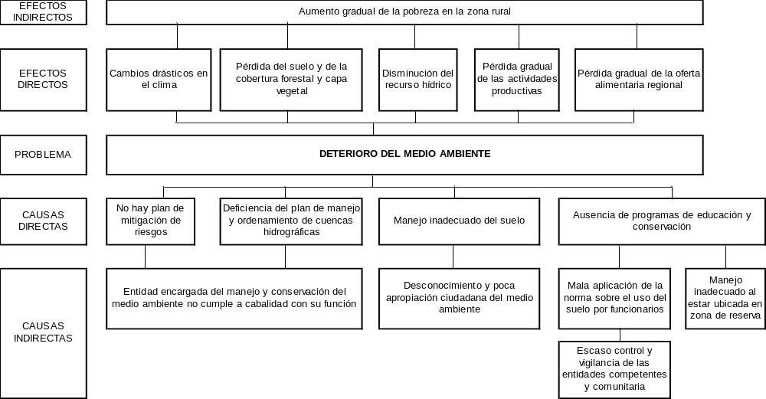
Diagrama 2. Árbol de objetivos del eje de Vivienda y Medio Ambiente.

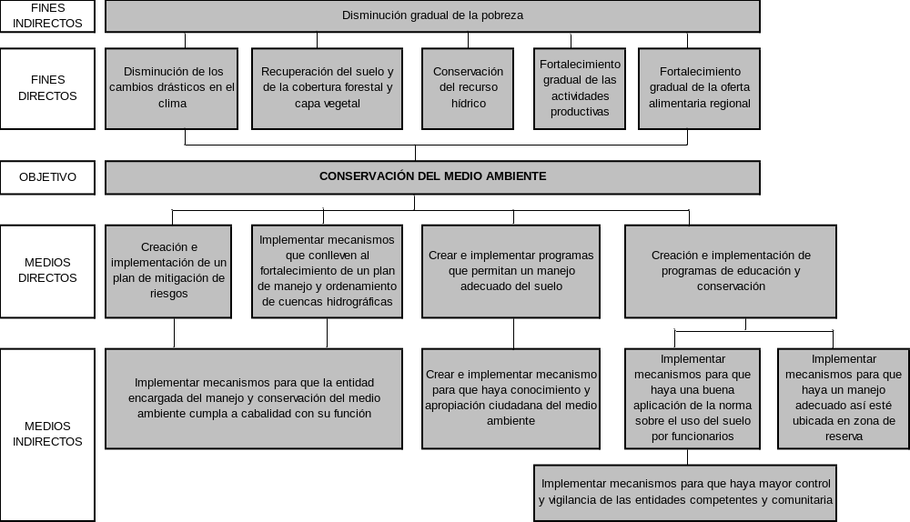
Diagrama 3. Árbol de problemas del eje de Salud y Bienestar Social.

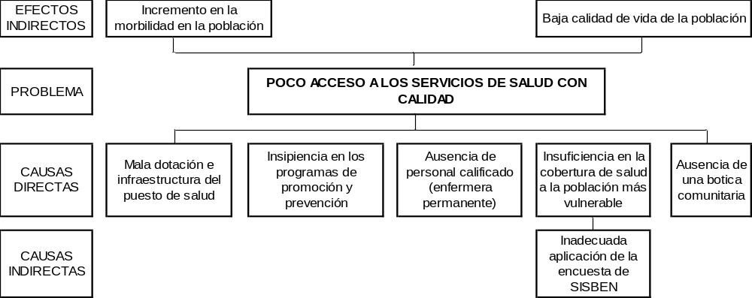

Diagrama 4. Árbol de objetivos del eje de Salud y Bienestar Social.

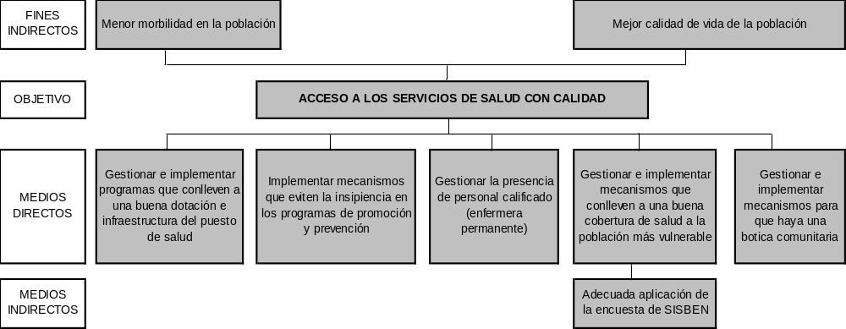

Diagrama 5. Árbol de problemas del eje de Generación de Ingresos y Empleo.

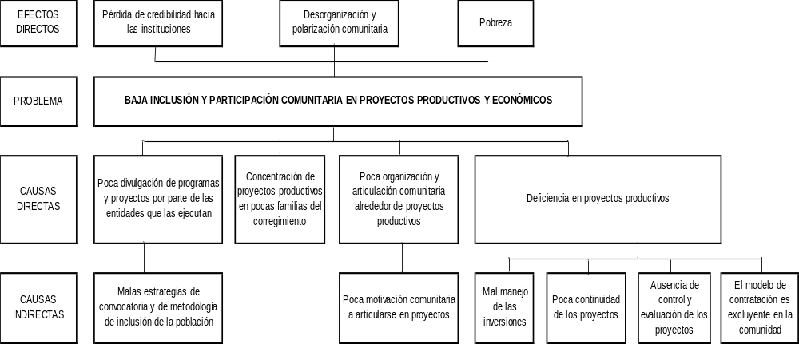

Diagrama 6. Árbol de objetivos del eje de Generación de Ingresos y Empleo.

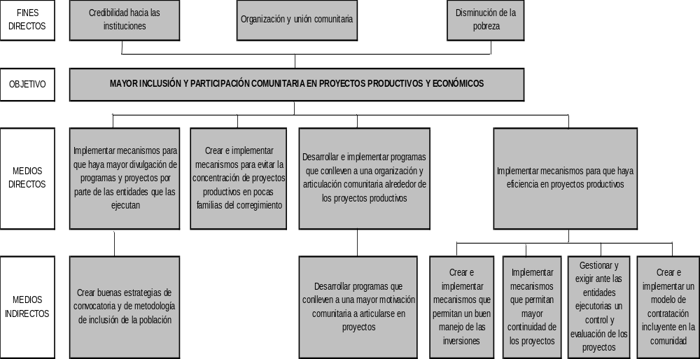

Diagrama 7. Árbol de problemas del eje de Generación de Ingresos y Empleo.

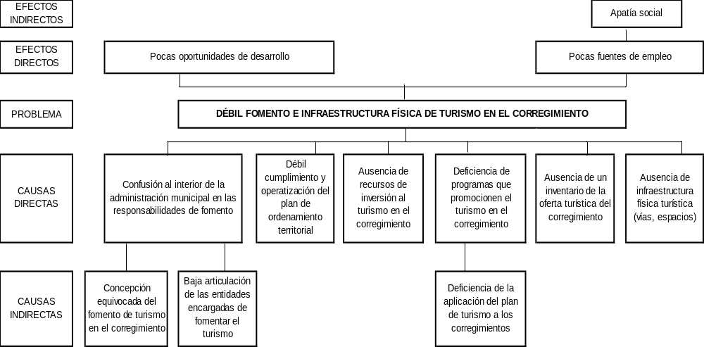

Diagrama 8. Árbol de objetivos del eje de Generación de Ingresos y Empleo.

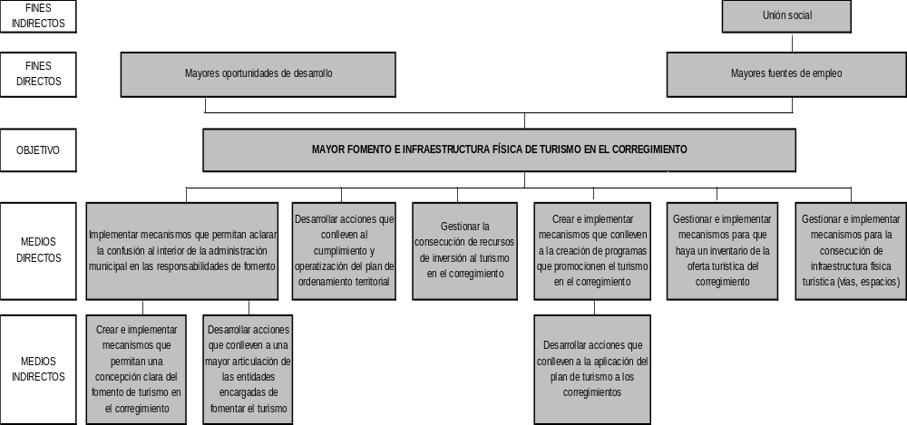

Diagrama 9. Árbol de problemas del eje de Educación.

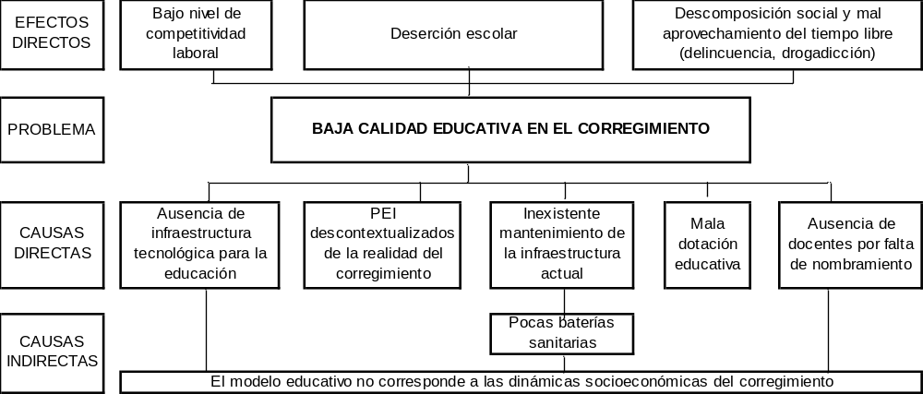

Diagrama 10. Árbol de objetivos del eje de Educación.



